יוסי שטרית – "ילד מאוהב"
סינגל ראשון לקראת אלבום חדש ושני
מילים, לחן עיבוד והפקה מוסיקלית: דולב רם ופן חזות

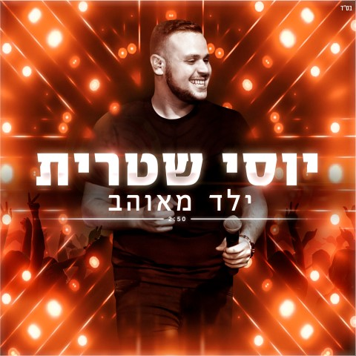

בתוך תקופה קצרה, הפך יוסי שטרית לאחת מההבטחות הגדולות בז'אנר הים תיכוני. הוא פרץ לתודעה בתכנית "X FACTOR" שם הגיע למקום ה 2 והפך לאחד מהאמנים האהובים ביותר על הקהל בישראל, הספיק לשחרר אלבום בכורה "שובר את הגבולות" שזכה לביקורות מצוינות והניב מספר להיטי שטח גדולים: "חצי רוסיה חצי מרוקאית" (שצבר 15 מיליון צפיות והפך לאחד הלהיטים הגדולים של השנה החולפת), "זה לא קל", "חתונה", "שיר של געגוע" ו – "פשוט תחייה".
בשנה החולפת הוא כבש את הבמות ברחבי הארץ, הופיע לצידה של זמרת השנה של ישראל, עדן בן זקן בבמות הגדולות (קיסריה, האנגר 11, מרכז הקונגרסים) ובשלל חתונות, שמחות, ואירועי חברה.
עכשיו אחרי הוא מתחיל את הקמפיין לאלבומו השני, וחובר אל דולב רם ופן חזות, שניים מהכותבים, מלחינים ומעבדים החמים של התקופה ומשחרר את "ילד מאוהב", סינגל ראשון מאלבום חדש.

לעמוד הפייסבוק הרשמי: https://www.facebook.com/YossiShitritOffical
לעמוד האינסטגרם הרשמי: https://www.instagram.com/yossi_shitritt
לעמוד היו טיוב הרשמי: https://www.youtube.com/channel/UC6i5M0Iot4SVg2J8lUnmoCA

לפרטים נוספים:
עופר מנחם תקשורת ויחסי ציבור

